新教务系统功能简介-学生端
新教务系统正在完善各项功能，会进行逐步上线。具体简介如下：
- 登录
从教务处网站主页的“新教务系统”进行登录。
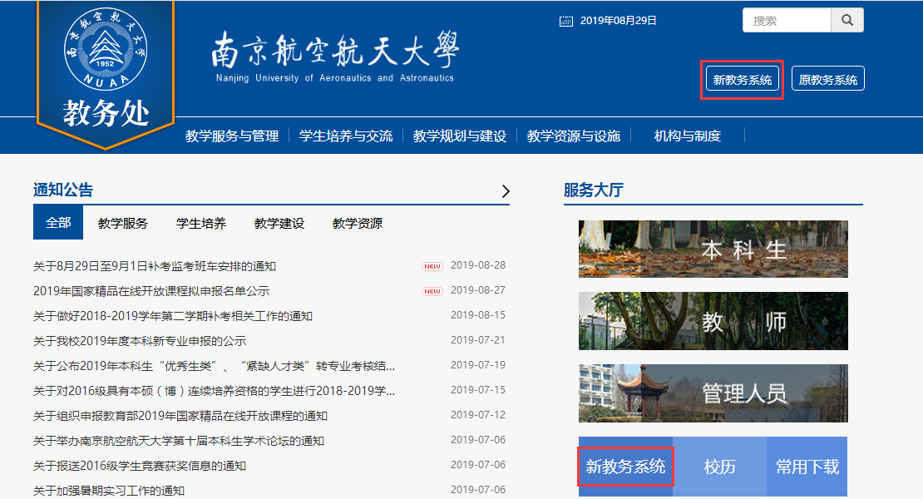

- 基本情况介绍
左边为菜单区,分为二级目录,点击一级目录出现相对应的二级目录。
右边为功能区，功能区分为查询栏和数据显示栏，在查询栏对应的查询框内输入部分信息可以模糊查询相关数据。数据显示栏中蓝色的内容为超链接，可以点击查询详细信息。
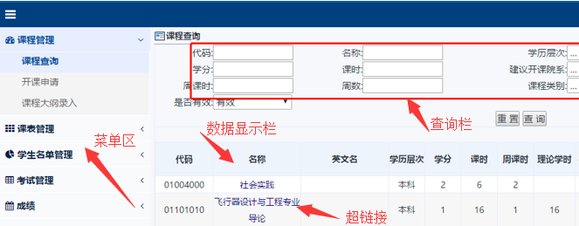

- 功能简介
- 学籍信息
1.1个人信息查询（已上线，可正常使用）：进行个人基本信息的查询，包括学籍信息和联系信息。
1.2个人信息变更（已上线，可正常使用）:进行个人联系信息（电话、邮箱等）变更申请，需学院教务员审核之后方可变更；进行个人信息（民族、出生日期等）变更申请，需教务处审核通过之后方可变更。
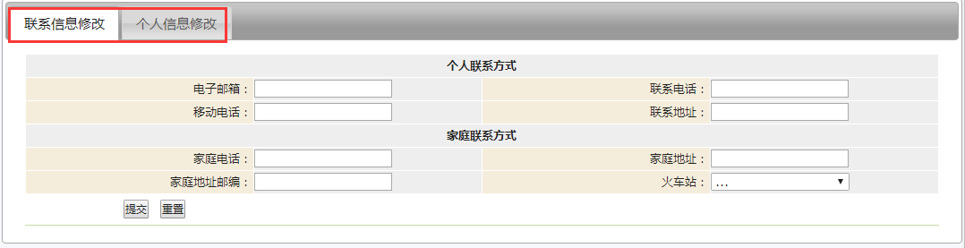
1.3信息核准及补录（已上线，可正常使用）：应《教育部高校学生司关于做好高等学校学生数据信息核准和补录工作的通知》（教学司函[2019]1号）要求，在开放时间内自愿进行家长个人信息的维护。
1.4学籍异动申请（已上线，可正常使用）：进行学籍信息（休、复学等）变更的申请。
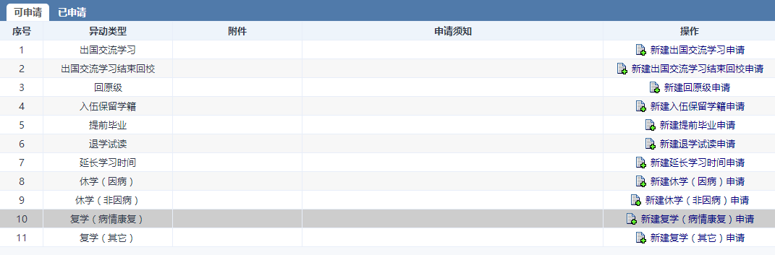
1.5转专业申请（正在开发，待上线）：转专业工作开展后可进行线上申请及审核，让数据代替师生“跑路”。
1.6培养计划（已上线，可正常使用）：可查看个人的培养方案计划，做好每学期的修读计划。
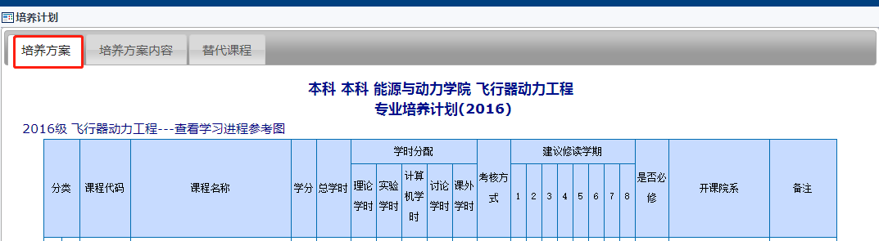
2．课表
2.1个人课表（已上线，可正常使用）：可按个人和班级的维度来进行课表查询，支持打印和导出课表功能。
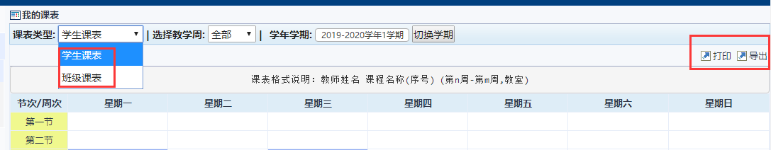
2.2课表查询（已上线，可正常使用）：支持按班级、教室等维度查询全校的所有课表信息。
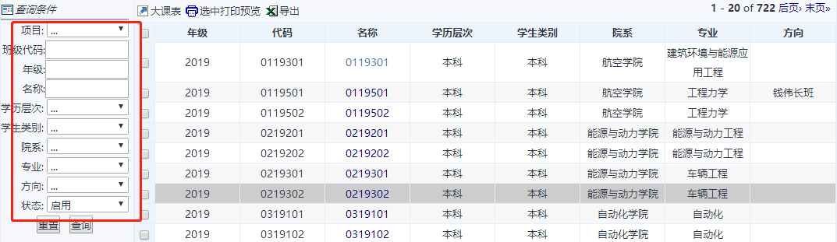
2.3空闲教室查询（已上线，可正常使用）：支持按教室类型、校区、教学楼、教室容量等查询空闲教室。
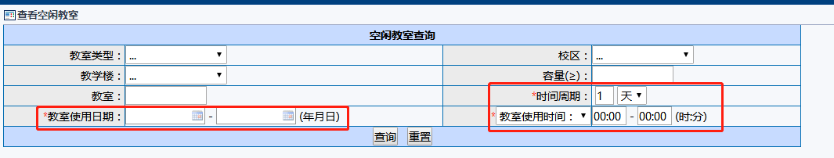
3.选课
3.1学期选课（已上线，可正常使用）：可根据培养方案要求和学业完成度来进行选课。
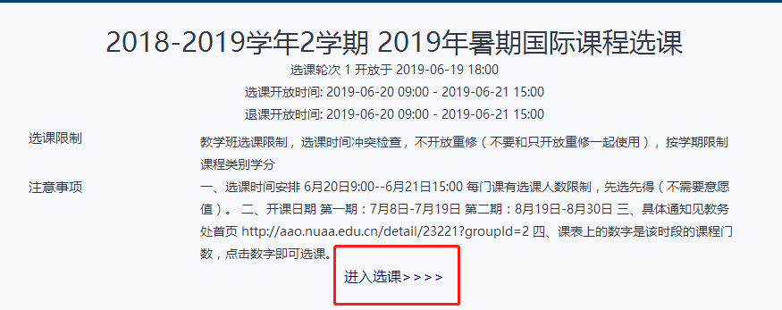
3.2未中选课程（已上线，可正常使用）：查看学期选课预选阶段未中选的课程。
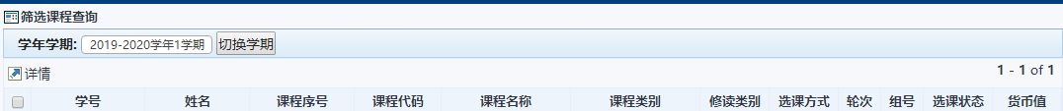

3.3补退选申请：在开放时间内进行补退选的申请。
4．考试
4.1课程考试查询（已上线，可正常使用）：支持查询学期考试安排，包括期末考试和过程考试；亦支持查看学期修读课程。
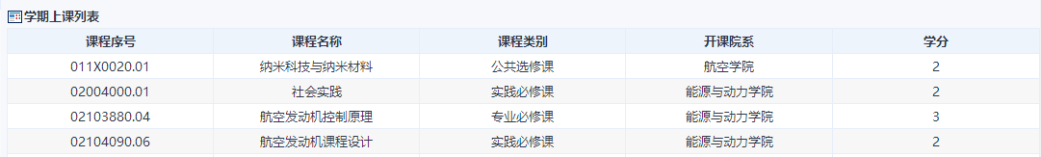
4.2国家考试报名（已上线，可正常使用）：支持四六级、计算机等级考试等国家级考试的报名。
5．成绩
5.1成绩查询（功能已完成，近期开放使用）
5.2入学成绩查询（已上线，可正常使用）：支持查询新生入学考试的成绩，从2019级新生开始启用。
5.3缓考申请（已上线，可正常使用）：在开放时间内支持申请缓考。
5.4免修申请（已上线，可正常使用）：在开放时间内支持申请免修。
6．实践
6.1毕业设计（正在开发，待上线）：支持毕业设计选题、提交相关材料等功能。
6.2实习实训（正在开发，待上线）：支持学生在实习管理详情页查看实习安排明细。
7．学业完成
7.1学业预警（正在开发，待上线）：支持多角度进行学业预警，查看学业完成度情况。
8．教材
8.1教材查询（正在开发，待上线）：支持查询教材的订购情况。
9．学分制收费
9.1学费查询（正在开发，待上线）：支持查询每学期的学费缴纳情况。
9.2重修缴费（已上线，可正常使用）：在开放时间内支持重修选课网上支付缴费。
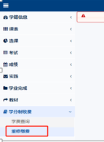
10出国交流
10.1出国交流信息查询（正在开发，待上线）：支持查询出国交流相关信息。
10.2出国交流申请（正在开发，待上线）：支持线上申请出国交流学习。

